ANNEXE 11 : Test – Point de fusion et point d'ébullition

Nom : __________________________________ Date : ______________________

Une scientifique a fait chauffer une substance pour observer ses trois états. Voici le diagramme linéaire obtenu à partir de ses données.

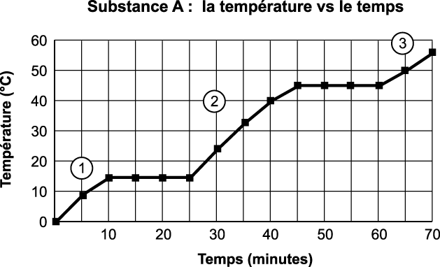

Réponds aux questions suivantes à l'aide du diagramme.

- Détermine l'état de la matière de la substance A aux endroits indiqués.

a) 1 ________________________________________________________________________

b) 2 ________________________________________________________________________

c) 3 ________________________________________________________________________

2. Trouve

a) le point d'ébullition de la substance A et justifie ta réponse.

_________________________________________________________________________

b) le point de fusion de la substance A et justifie ta réponse.

_________________________________________________________________________

